Aux Champs Elysées
Joe Dassin
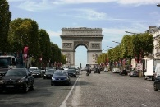
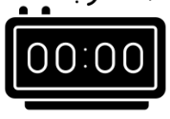
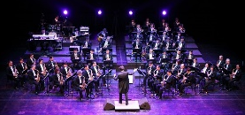
Je m'baladais sur l'avenue
le cœur ouvert à l'inconnu
J'avais envie de dire bonjour
à n'importe qui
N'importe qui et ce fut toi,
je t'ai dit n'importe quoi
Il suffisait de te parler,
pour t'apprivoiser
Aux Champs-Elysées,
aux Champs-Elysées
Au soleil , sous la pluie,
à midi ou à minuit
Il y a tout ce que vous voulez
aux Champs-Elysées
Tu m'as dit "J'ai rendez-vous
dans un sous-sol avec des fous
Qui vivent la guitare à la main,
du soir au matin"
Alors je t'ai accompagnée,
on a chanté , on a dansé
Et l'on n'a même pas pensé
à s'embrasser
REFRAIN
Hier soir deux inconnus
et ce matin sur l'avenue
Deux amoureux tout étourdis
par la longue nuit
Et de l'Étoile à la Concorde,
un orchestre à mille cordes
Tous les oiseaux du point du jour
chantent l'amour
REFRAIN

Adaptation de paroles réalisée dans le cadre du mémoire de fin d’études en orthophonie de Valentine Gélenne (2024)
Choraleaphasie.com

